PROJETO DE LEI COMPLEMENTAR Nº 02/2024

DATA: 7 de março de 2024

Dispõe sobre alterações na Lei Complementar nº 132, de 19 de maio de 2011, que trata do Zoneamento, o Uso e a Ocupação do Solo no Distrito de Boa esperança, município de Sorriso, para criar a Zona Urbana de Uso Múltiplo - ZUM, e dá outras providências.

Ari Genézio Lafin, Prefeito Municipal de Sorriso, Estado de Mato Grosso, no uso de suas atribuições legais, encaminha para deliberação da Câmara Municipal de Sorriso o seguinte projeto de lei complementar:

Art. 1º Lei Complementar nº 132, de 19 de maio de 2011, passa a vigorar acrescida do seguinte Art. 12-A:

Art. 12-A. Zona Urbana de Uso Múltiplo - ZUM é aquela recomendada à integração dos vários usos e atividades, desde que compatíveis com a vizinhança.

§ 1º A Zona Urbana de Uso Múltiplo é definida pela Macrozona Urbana do Município de Sorriso.

§ 2º À Zona Urbana de Uso Múltiplo não será permitido o licenciamento de atividades e empreendimentos da Subcategoria Geradores de Impacto - Não Compatível.

§ 3º A Zona ao qual o loteamento irá pertencer será aprovada na Certidão de Viabilidade de Loteamento.

Art. 2º Fica alterado o Anexo 01 – Mapa de Zoneamento e Ocupação do Solo no Distrito de Boa Esperança da Lei Complementar 132/2011, e suas alterações posteriores, que passa a vigorar na forma do Anexo constante desta Lei Complementar.

Art. 3º Esta Lei Complementar entra em vigor na data de sua publicação.

Sorriso, Estado de Mato Grosso, em

Assinatura Digital
ARI GENÉZIO LAFIN
Prefeito Municipal

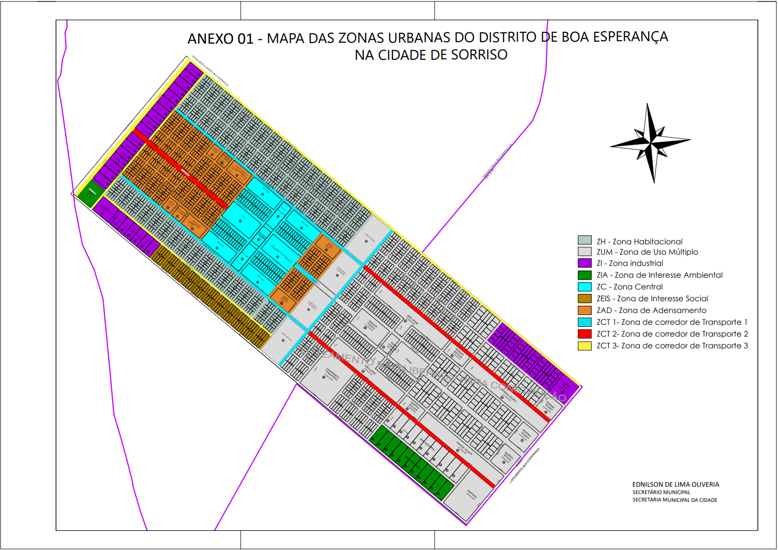

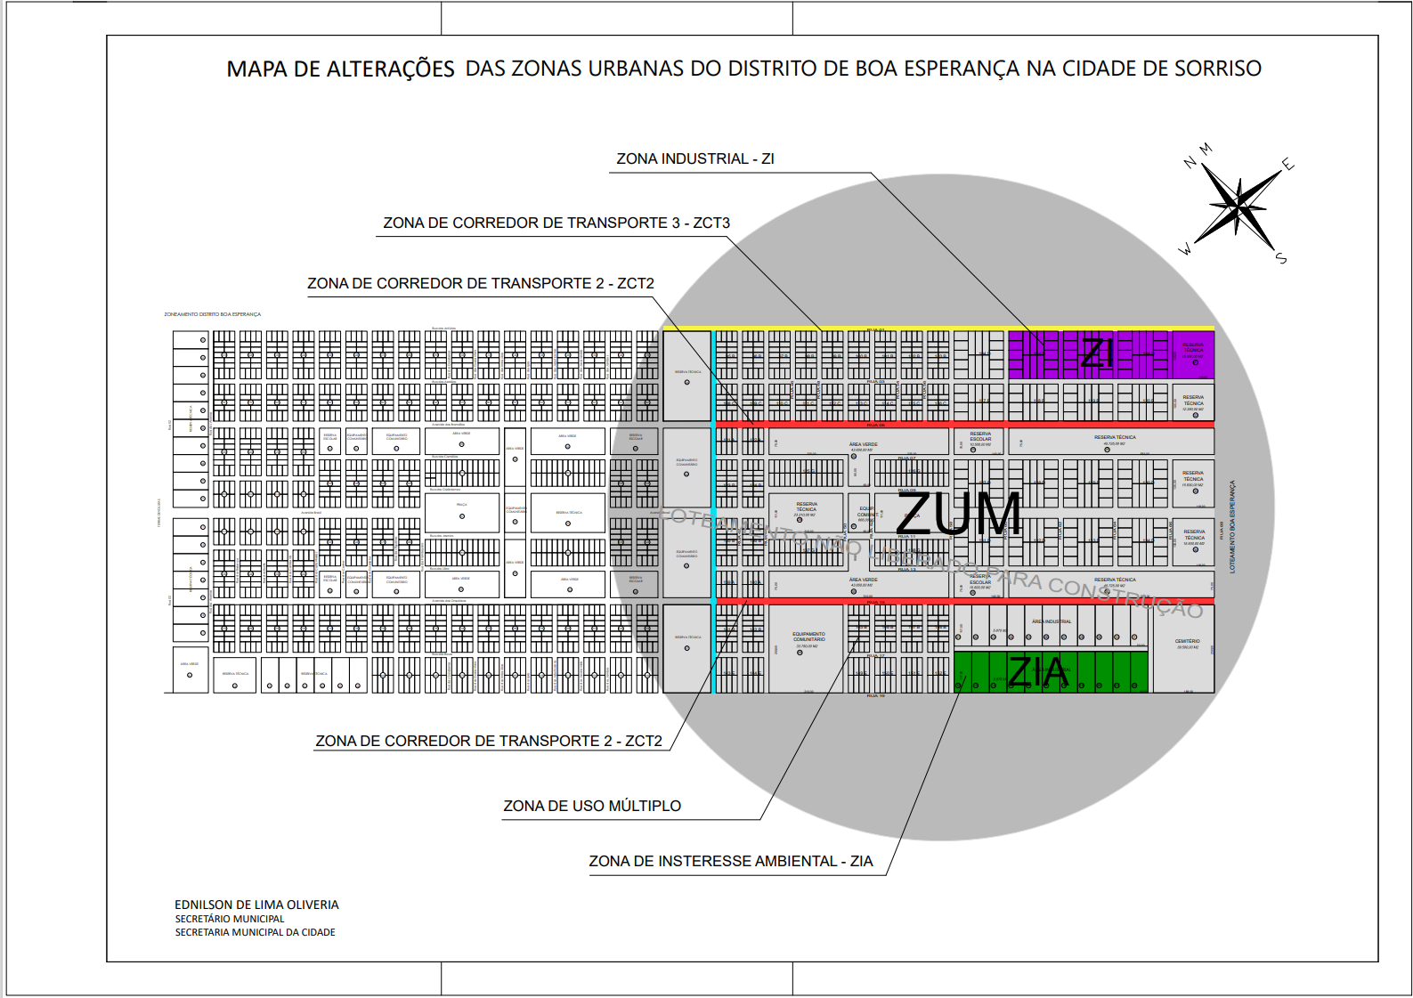

MENSAGEM Nº 010/2024

Senhor Presidente, Senhores Vereadores e Vereadora,

Cumpre-me, através do presente, encaminhar a essa Augusta Casa de Leis, o Projeto de Lei Complementar que Dispõe sobre alterações na Lei Complementar nº 132, de 19 de maio de 2011, que trata do Zoneamento, o Uso e a Ocupação do Solo no Distrito de Boa esperança, município de Sorriso, e dá outras providências.

Veicula-se por meio deste Projeto de Lei a indispensável aprovação do poder legislativo no sentido de cumprir a política de desenvolvimento urbano, objetivando a ampliação e organização do Distrito de Boa Esperança, constituindo condição necessária ao exercício da função urbana de viabilizar, adequando e projetando o aspecto estático referente ao desenvolvimento urbanístico.

O zoneamento dispõe sobre a classificação das regiões, de acordo com sua importância, definindo as tipologias que se enquadram na localização. Além disto, estabelece normas para a implantação dos empreendimentos, bem como propõe diretrizes de prolongamento e criação das vias de maneira ordenada e vinculada ao sistema viário existente.

Vale salientar que o projeto foi encaminhado à análise e aprovação dos Conselhos Municipais – CNLU em reunião no dia 25 de janeiro de 2024 no qual a pauta foi apresentada. Já a reunião do CONDESS – foi realizada no dia e 06 de fevereiro de 2024, na qual os conselheiros, em sua maioria, se mostraram favoráveis, visando atender a demanda de crescimento do município, para melhor atender as demandas da cidade.

Por fim, enfatiza-se que a proposta é obter uma legislação sucinta e acessível ao cidadão comum e aos profissionais da área urbanística, sendo a mesma um instrumento viabilizador do desenvolvimento urbano planejado.

Ante ao exposto, solicitamos o apoio dos nobres edis na aprovação da matéria com o zelo de costume.

Assinatura Digital
ARI GENÉZIO LAFIN
Prefeito Municipal

Sua Excelência o Senhor
IAGO MELLA
Presidente da Câmara Municipal de Sorriso

